AutoParts
Predmet: SE321 — Testiranje softvera
Student: Nikola Živković 6090
ZADATAK 1: Plan testiranja i specifikacija slučajeva korišćenja
1.1 Tabela za testiranje na osnovu slučajeva korišćenja
Tabela je kreirana na osnovu Use Case-ova definisanih u specifikaciji aplikacije.
Slučaj korišćenja | Funkcija koja se testira | Inicijalno stanje sistema | Ulazi | Očekivani izlaz
Registracija klijenta | registerClient() | Korisnik je gost, nalazi se na formi za registraciju. | Korisničko ime: novi_klijent  Email: klijent@test.com  Lozinka: lozinka123  Telefon: 060111222 | Kreiran nalog klijenta u bazi sa ulogom CLIENT. Korisnik je automatski ulogovan i preusmeren na HomePage sa JWT tokenom.
Prijava korisnika | login() | Korisnik nije ulogovan, nalazi se na stranici za prijavu. | Korisničko ime: zaposleni1  Lozinka: zap123 | Korisnik je uspešno ulogovan (JWT token sačuvan), preusmeren na EmployeeDashboard na osnovu uloge EMPLOYEE.
Nastavak kao gost | Kupovina bez prijave | Korisnik nije ulogovan, klikće na "Nastavi kao gost". | Klik na link "Nastavi kao gost" ili direktno na artikle. | Korisnik je na HomePage, može pretraživati katalog i dodavati artikle u korpu bez unosa kredencijala.
Kreiranje novog zaposlenog | createEmployee() | Administrator je ulogovan i nalazi se na tabu "Zaposleni". | Korisničko ime: novi_zap  Email: novi@test.com  Lozinka: sifra123 | Novi nalog sa ulogom EMPLOYEE je kreiran u bazi podataka i pojavljuje se na listi svih korisnika.
Pregled porudžbina po statusu | getOrdersByStatus() | Zaposleni je ulogovan i nalazi se na tabu "Porudžbine". | Izbor filtera statusa: "Poništena" (CANCELLED) | Tabela prikazuje isključivo porudžbine čiji je status CANCELLED (neuspešno isporučene).
Pretraga po filterima | fetchArticles() | Korisnik na HomePage-u sa prikazanim svim artiklima. | Naziv: "Kočione"  Proizvođač: "Bosch"  Kategorija: "Kočioni sistem" | Prikazuje se samo artikal "Kočione pločice Bosch" koji ispunjava sve kriterijume. Ostali se uklanjaju iz prikaza.
Dodavanje u korpu | addItem() | Korpa je prazna. Artikal je na stanju (stock > 0). | Klik na dugme "Dodaj u korpu" za artikal ID 1. | Stanje korpe u CartContext se ažurira na 1 stavku, a u zaglavlju (Navbar) se menja tekst u "Korpa (1)".
Plaćanje / Naručivanje | createOrder() | Artikal je u korpi, korisnik je na CartPage. | Adresa: "Bul. Umetnosti 2, N. Beograd"  Način plaćanja: CARD | Porudžbina je kreirana u bazi sa statusom PENDING, količina artikla na lageru je umanjena, korpa je ispražnjena, prikazuje se ekran sa potvrdom.
Opcija "Obavesti me" | createNotificationRequest() | Artikal nije na stanju (stock = 0). | Klik na "Obavesti me", izbor kanala EMAIL, unos: klijent@test.com | Kreiran zapis u tabeli notification_request za dati artikal. Prikazuje se poruka potvrde.
Specijalno poručivanje | createSpecialOrder() | Klijent/gost je na SpecialOrderPage. | Ime klijenta, podaci o vozilu (Marka, Model, Godina, VIN), opis potrebnih delova. | Specijalni zahtev je sačuvan u bazi sa statusom PENDING. Zaposleni ga vidi na svom dashboard-u.
1.2 Test plan
1. Cilj i obim testiranja
- Cilj: Verifikacija ispravnosti celokupne poslovne logike i korisničkog interfejsa veb aplikacije AutoParts, osiguravajući stabilan rad bez kritičnih grešaka.
- Obim: Obuhvata sve funkcionalnosti navedene u specifikaciji (registracija, prijava, pretraga sa filterima, korpa, plaćanje karticom/pouzećem, "Obavesti me" notifikacije, specijalne porudžbine i administratorske/zaposlene dashboards).
2. Funkcionalnosti koje nisu obuhvaćene testiranjem
- Stvarna integracija sa platnim procesorima (plaćanje karticom se simulira).
- Stvarno slanje SMS i Email poruka (eksterni servisi su mokovani).
- Load i stres testiranje performansi.
3. Vrste testiranja koje se primenjuju
- Jedinično testiranje: Izolovani testovi servisne logike (JUnit 5 + Mockito).
- Integraciono testiranje: Testiranje saradnje kontrolera, servisa i baze podataka (Spring Boot Test + MockMvc + H2).
- Testiranje React komponenti: Testiranje UI interakcije na frontendu (Vitest + React Testing Library + MSW).
- Sistemsko/E2E testiranje: Testiranje celokupnog toka aplikacije u realnom pretraživaču bez mokovanja (Playwright).
4. Kriterijumi za završetak testiranja
- Prolaznost svih definisanih automatizovanih testova od 100%.
- Pokrivenost servisnog sloja testovima od najmanje 80%.
1.3 Tabela test scenarija
ID | Funkcionalnost | Preduslovi | Koraci testiranja | Testni podaci | Očekivani rezultat | Prioritet
TS-01 | Registracija klijenta | Korisnik je gost, otvoren HomePage. | 1. Klik na "Registruj se" u Navbaru.  2. Popuni formu sa jedinstvenim podacima.  3. Klikni na dugme "Registruj se". | Username: test_klijent  Email: test@test.com  Lozinka: lozinka123 | Korisnik je uspešno registrovan, preusmeren na / i ulogovan. | Visok
TS-02 | Prijavljivanje korisnika | Korisnik ima nalog u bazi. | 1. Odlazak na stranicu /login.  2. Unos ispravnih kredencijala.  3. Klik na "Prijavi se". | Username: zaposleni1  Lozinka: zap123 | Korisnik je ulogovan i preusmeren na /employee dashboard. | Visok
TS-03 | Pretraga artikala po filterima | Artikli postoje u bazi. | 1. Otvaranje kataloga.  2. Unos proizvođača u filter polje.  3. Klik na "Pretraži". | Proizvođač: Bosch | Prikazuju se isključivo artikli proizvođača "Bosch". | Srednji
TS-04 | Dodavanje u korpu | Artikal je na stanju. | 1. Klik na dugme "Dodaj u korpu". | Artikal: Kočione pločice Bosch | Dugme menja tekst u "Dodato!", a brojač u Navbaru se menja u "Korpa (1)". | Visok
TS-05 | Plaćanje i porudžbina | Artikal je u korpi. Korisnik je ulogovan. | 1. Odlazak na /cart.  2. Unos adrese.  3. Izbor plaćanja "Karticom".  4. Klik na "Naruči". | Adresa: Ulica 1, Grad  Plaćanje: CARD | Prikazuje se ekran za potvrdu, korpa je ispražnjena, lager artikla u bazi je umanjen. | Visok
TS-06 | Opcija "Obavesti me" | Artikal nije na stanju (stock = 0). | 1. Klik na "Obavesti me".  2. Izbor kanala "Email".  3. Unos email-a i slanje. | Email: obavesti@test.com | Modal se zatvara i prikazuje se poruka o uspešnoj prijavi. | Srednji
TS-07 | Specijalno poručivanje | Korisnik želi deo koji ne postoji u katalogu. | 1. Odlazak na /special-order.  2. Unos podataka o vozilu i VIN broja.  3. Unos opisa delova i slanje. | VIN: WVWZZZ1JZW  Opis: Karburator za Golf 4 | Prikazuje se poruka o uspešnom slanju zahteva. | Srednji
TS-08 | Obrada porudžbine | Postoji porudžbina sa statusom PENDING. Zaposleni je ulogovan. | 1. Odlazak na /employee tab "Porudžbine".  2. Klik na dugme "Isporučena". | Porudžbina ID: 1 | Status porudžbine se menja u DELIVERED u tabeli i u bazi podataka. | Visok
ZADATAK 2: Jedinično testiranje Spring Boot aplikacije (JUnit 5 + Mockito)
2.1 Teorijska objašnjenja
- Jedinica koja se testira: Jedinicu predstavlja metoda OrderService.create(OrderRequest request, String username). Testira se isključivo interna poslovna logika te metode (validacije, izračunavanje ukupne cene, umanjenje zaliha artikala), izolovano od baze podataka i HTTP sloja.
- Simulirane (mokovane) zavisnosti: Pomoću @Mock anotacije simulirani su repozitorijumi UserRepository, ArticleRepository i OrderRepository. Preko njih kontrolišemo podatke koje servis dobija (npr. da li klijent postoji, koje su cene i zalihe artikala) i verifikujemo da li su metode perzistencije (save()) pozvane sa ispravnim parametrima.
- Zašto se ne koristi prava baza podataka:
  - Brzina: Pokretanje prave baze usporava testove (traju sekundama umesto milisekundama).
  - Izolacija: Greška u bazi podataka (loše mapiranje, konstranti) ne sme uticati na pad testa koji testira isključivo matematičku logiku sabiranja cene u servisu.
  - Determinizam: Izbegava se zavisnost od prethodnog stanja baze ili redosleda izvršavanja testova.
2.2 Lista implementiranih JUnit testova
Ključni testovi prate Arrange–Act–Assert obrazac:
- create_uspesnoKreiranje_statusCenaStanjeSave (Happy Path — kreiranje sa ispravnim artiklima)
- create_praznaKorpa_bacaExceptionISaveNijePozvan (Validacija prazne korpe)
- create_klijentNijePronadjen_bacaExceptionISaveNijePozvan (Korisnik sa tim username-om ne postoji)
- create_nedovoljnoStanje_bacaExceptionIStanjeOstajaNepromenjeno (Količina u korpi veća od količine na lageru)
- create_viseArtikala_tacnoIzracunavanjeUkupneCene (Verifikacija tačnog obračuna cene)
2.3 Screenshot izvršavanja jediničnih testova
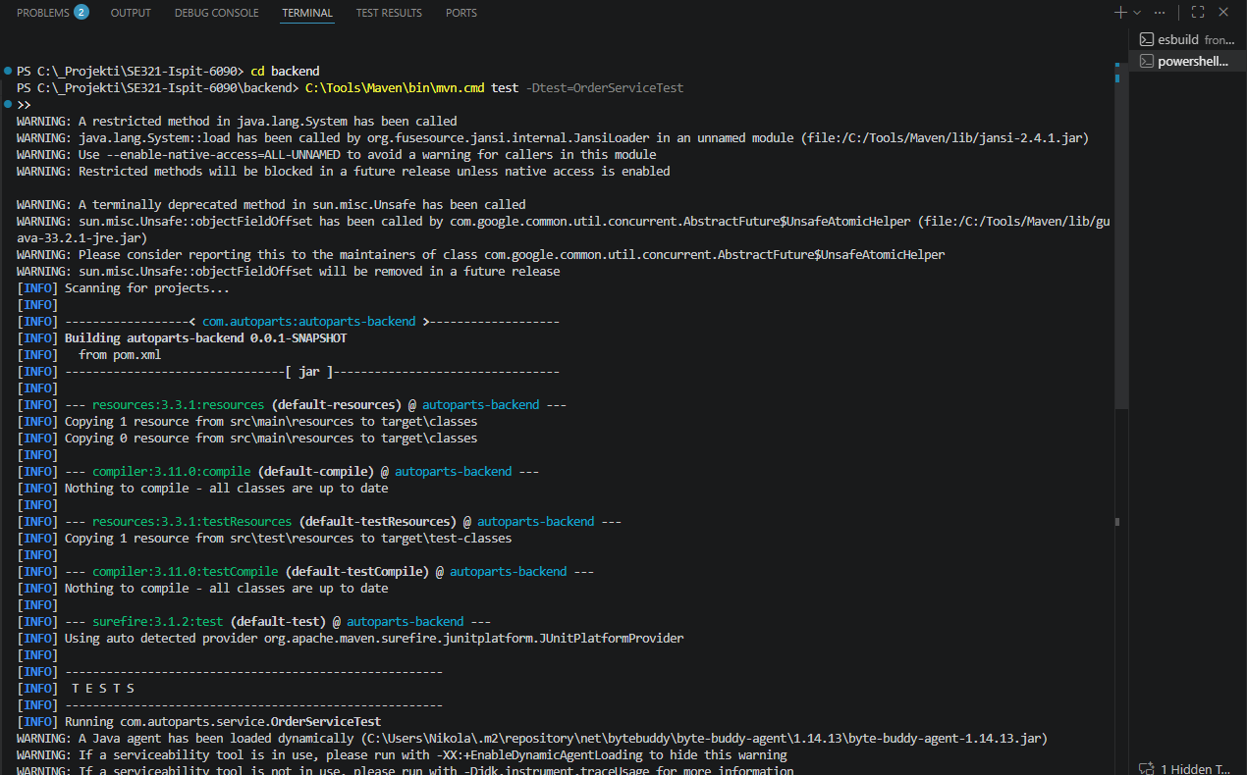
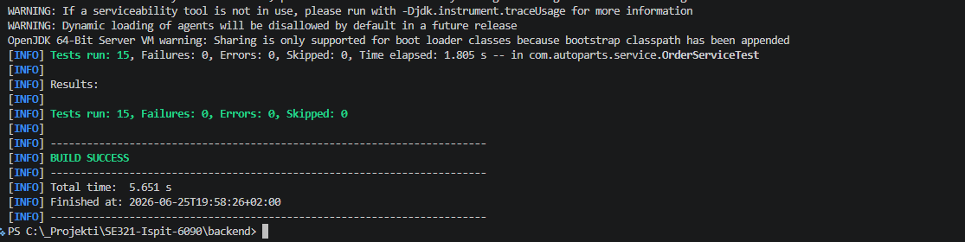
ZADATAK 3: Integraciono testiranje Spring Boot REST API-ja
3.1 Komponente koje se zajednički testiraju
Integracioni testovi testiraju ceo tok obrade zahteva bez frontenda:
HTTP Zahtev → Controller → Service → Repository → H2 Testna baza podataka
Za razliku od jediničnih testova, ovde se verifikuje i Spring Security (autentifikacija/autorizacija preko JWT tokena), JSON serijalizacija/deserijalizacija, GlobalExceptionHandler i stvarni JPA upiti nad H2 bazom u memoriji.
3.2 Lista implementiranih integracionih testova
U klasi OrderIntegrationTest.java uspešno su pokrivena 4 integraciona scenarija:
- Test 1 — Uspešno kreiranje porudžbine: Registrovan klijent šalje validan POST zahtev za naručivanje. Proverava se HTTP 200, ispravan JSON odgovor sa statusom PENDING, tačna cena (7000.00) i potvrda da je zaliha u bazi smanjena sa 15 na 13 komada.
- Test 2 — Poručivanje artikla koji nije na stanju: Šalje se zahtev za artikal čiji je lager 0. Proverava se HTTP 400 Bad Request, prisustvo poruke "Nedovoljno stanja" i da baza nije pretrpela nikakve izmene.
- Test 3 — Neautorizovan pristup: Klijent pokušava da pošalje PUT zahtev na endpoint za promenu statusa porudžbine (rezervisan za zaposlene/admine). Očekuje se i proverava HTTP 403 Forbidden.
- Test 4 — Promena statusa porudžbine: Provera ispravne tranzicije statusa od strane zaposlenog (PENDING $\rightarrow$ DELIVERED - HTTP 200), i nevalidne tranzicije (DELIVERED $\rightarrow$ PENDING - HTTP 400).
3.3 Screenshot izvršavanja integracionih testova
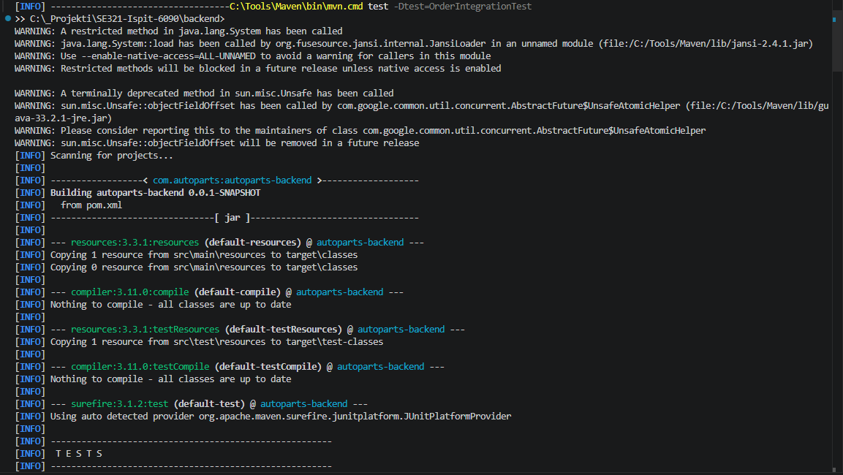
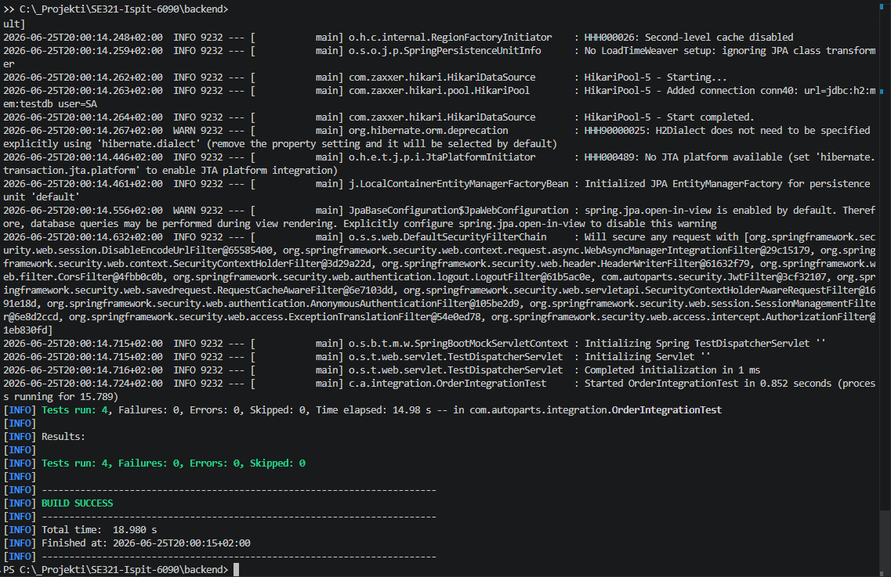

ZADATAK 4: Testiranje React frontenda i povezivanja sa Spring Boot backendom
4.1 Pristup testiranju
Testiranje je realizovano pomoću alata Vitest, React Testing Library (RTL) i Mock Service Worker (MSW).
Prati se RTL filozofija: ne testira se interna struktura i stanje komponenti, već isključivo ponašanje vidljivo korisniku. Komunikacija sa backend API-jem se presreće na mrežnom nivou pomoću MSW-a, simulirajući realne HTTP odgovore.
4.2 Lista pokrivenih scenarija u HomePage.test.jsx
- Prikaz svih artikala: MSW vraća artikle, verifikuje se da su ispravno renderovani na ekranu.
- Filtriranje artikala: Odabir filtera kategorije i klik na "Pretraži" šalje ispravan API GET zahtev i na ekranu ostavlja samo filtrirane elemente.
- Dodavanje artikla u korpu: Klik na dugme ažurira CartContext i menja broj u Navbaru na "Korpa (1)".
- Onemogućavanje dugmeta: Ako je stock = 0, dugme "Dodaj u korpu" ne postoji/onemogućeno je.
- Opcija "Obavesti me": Za nedostupan artikal prikazuje se dugme "Obavesti me" koje uspešno otvara modal za unos email-a/telefona.
- Prikaz poruke o grešci: MSW vraća HTTP 500, proverava se da li se korisniku na UI-ju renders adekvatna poruka upozorenja.
- Uspešno slanje porudžbine (Integracija React <-> API): Simulira se pun korisnički tok: pretraga $\rightarrow$ dodavanje u korpu $\rightarrow$ odlazak na /cart $\rightarrow$ popunjavanje forme $\rightarrow$ klik na "Naruči" $\rightarrow$ provera prikaza uspešno kreirane porudžbine.
4.3 Screenshot izvršavanja frontend testova
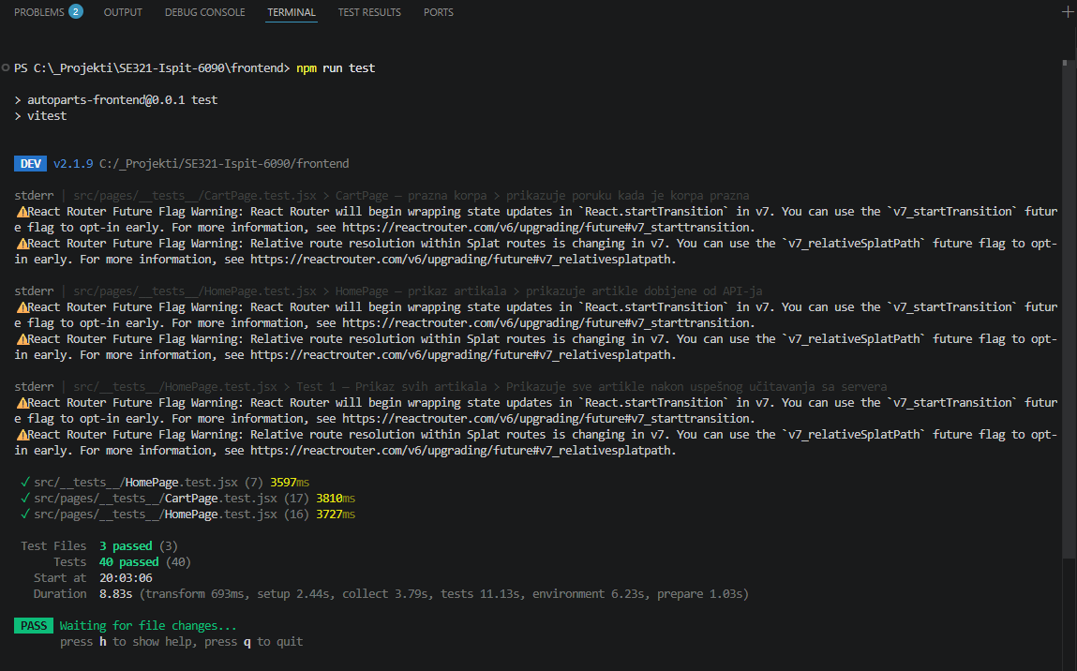

DODATNI POENI: End-to-End (E2E) testiranje pomoću Playwright-a
5.1 Razlika u odnosu na ostale vrste testiranja
- Jedinični testovi testiraju izolovane metode bez baze i HTTP-a.
- Integracioni testovi testiraju backend lanac bez frontenda (sa simuliranim HTTP-om).
- Komponentni testovi testiraju frontend sa mock-ovanim mrežnim slojem (MSW).
- E2E testovi ne mokuju apsolutno ništa. Pokreće se stvarni Vite frontend server, stvarni Spring Boot backend i stvarni pretraživač (Chromium) kojim Playwright upravlja. Testira se stvarna integracija svih sistema i baze podataka.
5.2 Scenario pokriven u order-flow.spec.js
Test u potpunosti pokriva zahtevani tok:
- Otvara početnu stranu i odlazi na registraciju.
- Registruje klijenta sa jedinstvenim kredencijalima (timestamp-based username/email).
- Verifikuje uspešnu registraciju, automatski login i postojanje JWT tokena u localStorage.
- Pronalazi artikal na stanju preko filtera pretrage ("Kočione pločice Bosch").
- Dodaje artikal u korpu i odlazi na stranicu korpe.
- Popunjava adresu dostave, bira plaćanje karticom i uspešno šalje porudžbinu.
- Odlazi na stranicu "Moje porudžbine" i proverava da li se kreirana porudžbina nalazi u istoriji sa statusom "Na čekanju", načinom plaćanja "Kartica" i ukupnim iznosom "3.500 RSD".
5.3 Screenshot izvršavanja Playwright E2E testova
